Міністерство освіти і науки України
Національний технічний університет України
«Київський політехнічний інститут ім. І. Сікорського»

Кафедра інженерії програмного забезпечення в енергетиці

Лабораторна робота № 4
з курсу: «Розробка програмного забезпечення мобільних пристроїв»

Виконав:
студент 4-го курсу,
групи ТВ-32
Нужин Олександр Володимирович
Посилання на GitHub репозиторій: https://github.com/FiftySanya/PW4TV-32_Nuzhyn_Oleksandr_Volodymyrovych
Перевірив:
Недашківський О.Л.

Київ 2026/2027
Варіант № 15
Практична робота № 4
Система моніторингу енергоспоживання (Просунутий)

Практичне заняття № 13
Тема: Використання Flow та Coroutines для асинхронної обробки даних.

1. Коротке пояснення
У межах заняття реалізовано комплексну асинхронну обробку даних енергомоніторингу з використанням механізмів Kotlin Coroutines та Flow. Створено три незалежні асинхронні потоки даних: датчик активної потужності (кВт), датчик напруги електромережі (В) та прогнозна аналітична модель навантаження. За допомогою оператора combine() здійснено зведення трьох потоків у єдиний цілісний об'єкт комбінованої телеметрії CombinedTelemetry з автоматичним визначенням відхилення від прогнозу та класифікацією статусу («Оптимальне», «Перевищення прогнозу», «Пікове навантаження»). Реалізовано гарячий потік подій на базі MutableSharedFlow для постійної трансляції оновлень. Для забезпечення відмовостійкості інтегровано політику повторних спроб (Retry Policy) через оператор retry() з експоненційною затримкою та оператором catch() для автоматичного відновлення зв'язку при збоях датчиків.

2. Скріншот коду:
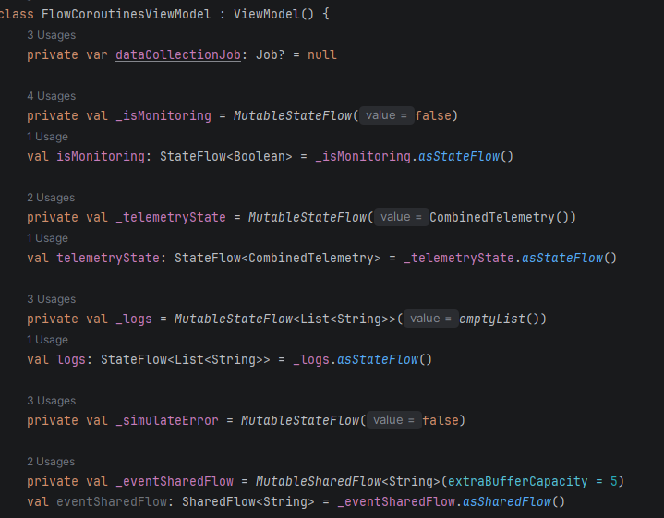

3. Скріншоти роботи програми:
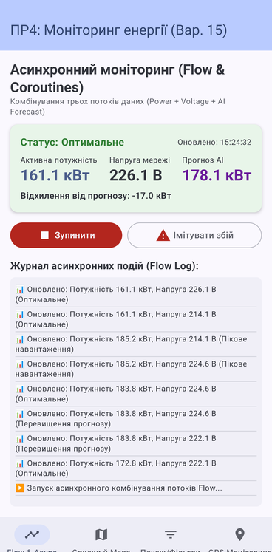
Рис 1. Вкладка «Flow & Async» — комбінування трьох потоків даних (активна потужність, напруга, прогноз AI) у реальному часі та журнал подій

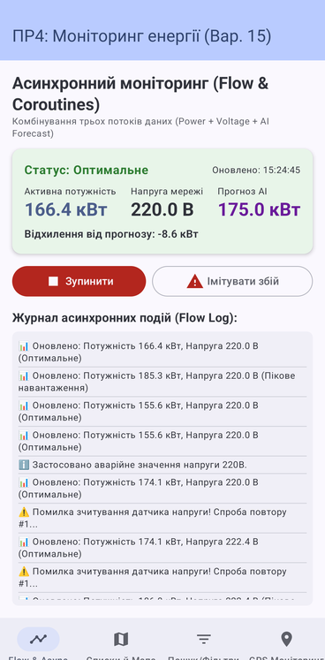
Рис 2. Робота механізму відновлення та Retry Policy при імітації збою датчика напруги

Практичне заняття № 14
Тема: Створення динамічних списків (LazyColumn) та використання мап для відображення енергетичних станцій у мобільних застосунках.

1. Коротке пояснення
Побудовано інтерактивний інтерфейс моніторингу енергетичних станцій на основі динамічного списку LazyColumn та вбудованої координатної мапи. Кожен елемент списку представлений інформативною карткою Card із назвою, категорією (промисловий, житловий, комерційний, СЕС), поточною потужністю та бейджем статусу роботи. Реалізовано двосторонню інтерактивність між списком та картою: при виборі картки у LazyColumn карта автоматично центрується на відповідному об'єкті та підсвічує його маркер; натискання на маркер безпосередньо на карті (через жест Canvas pointerInput) ініціює анімаційне прокручування списку listState.animateScrollToItem() до обраної станції та виділяє її рамкою, що забезпечує швидку просторову орієнтацію диспетчера.

2. Скріншот коду:
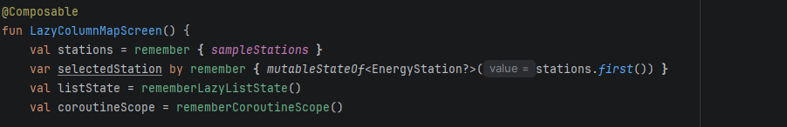
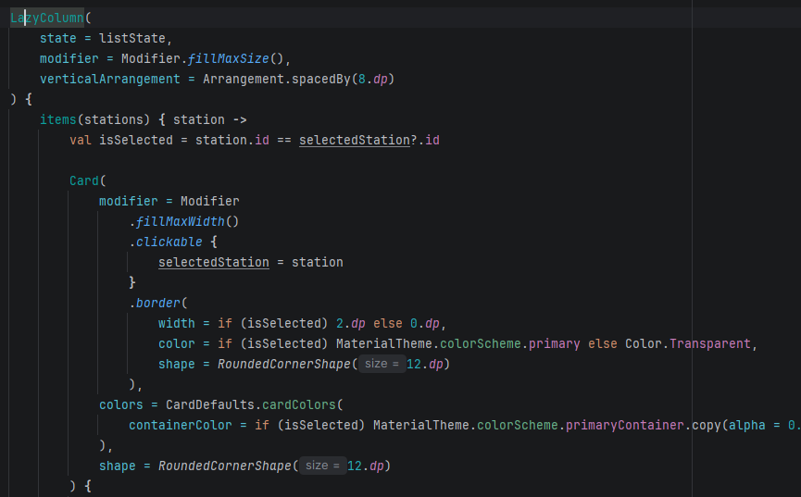

3. Скріншоти роботи програми:
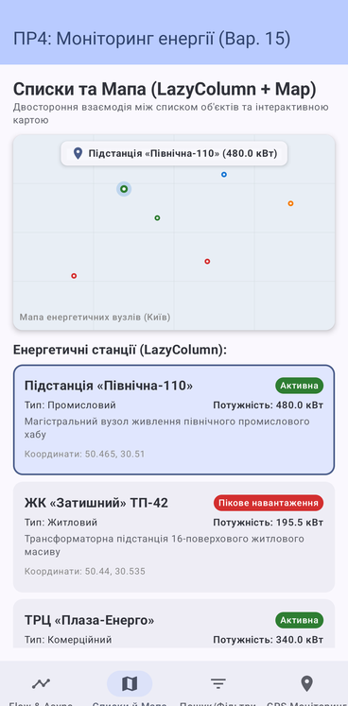
Рис 3. Вкладка «Списки й Мапа» — початкове відображення списку об'єктів у LazyColumn та синхронізована координатна мапа

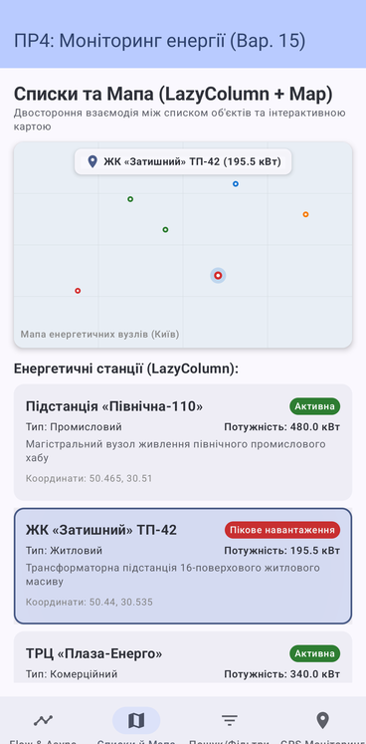
Рис 4. Двостороння взаємодія — вибір об'єкта зі списку (або на мапі) з фокусуванням маркера та відображенням деталей

Практичне заняття № 15
Тема: Фільтрація, сортування та пошук даних у динамічних списках в Android-застосунках.

1. Коротке пояснення
Розроблено механізм багаторівневої фільтрації, гнучкого сортування та пошуку об'єктів енергомоніторингу в реальному часі. Користувач може вводити текстові запити у поле OutlinedTextField для миттєвої фільтрації за назвою або технічним описом станції. Впроваджено два паралельні рівні фільтрації за допомогою чіпів FilterChip: за категорією об'єкта («Всі», «Промисловий», «Житловий», «Комерційний», «СЕС/ВЕС») та за поточним робочим статусом («Активна», «Пікове навантаження», «Резервна», «На обслуговуванні»). Реалізовано перемикання сортування за числовим показником потужності (за спаданням/зростанням) та алфавітним порядком назви. Картки списку підтримують інтерактивне розгортання AnimatedVisibility для детального перегляду напруги, опису та координат.

2. Скріншот коду:
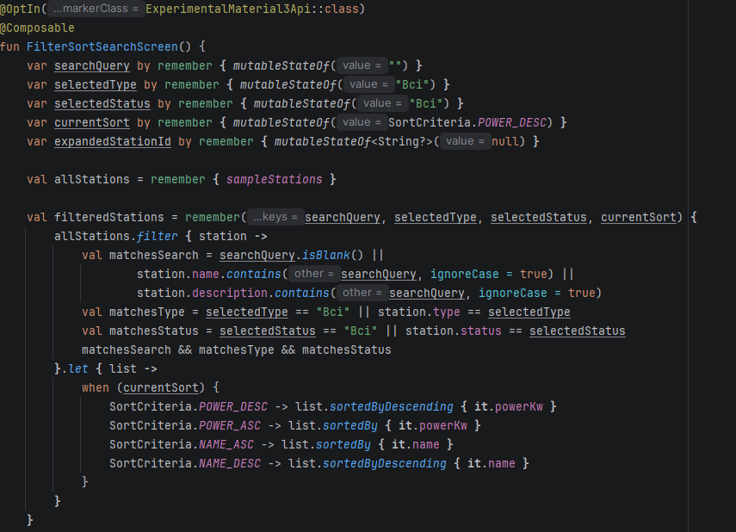

3. Скріншоти роботи програми:
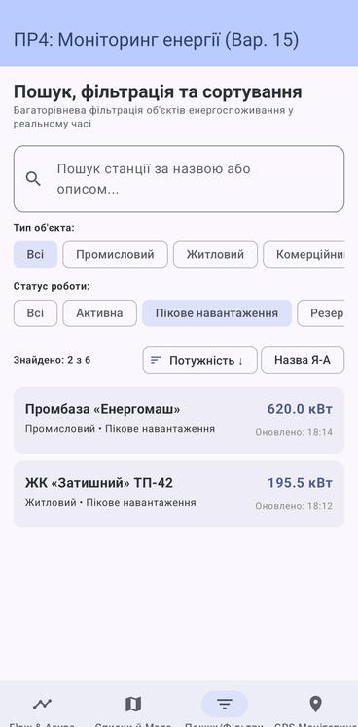
Рис 5. Вкладка «Пошук/Фільтри» — перегляд повного переліку об'єктів із розкриттям детальних технічних параметрів

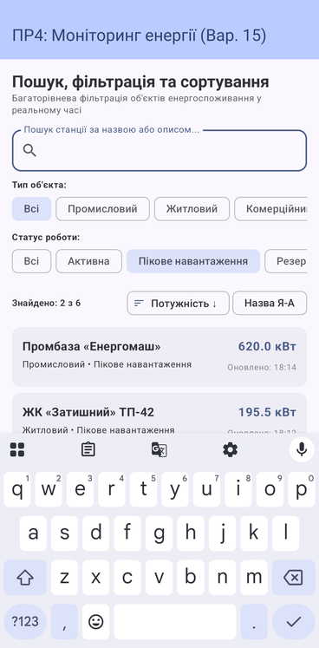
Рис 6. Багаторівнева фільтрація за категорією «Промисловий» та сортування за спаданням потужності

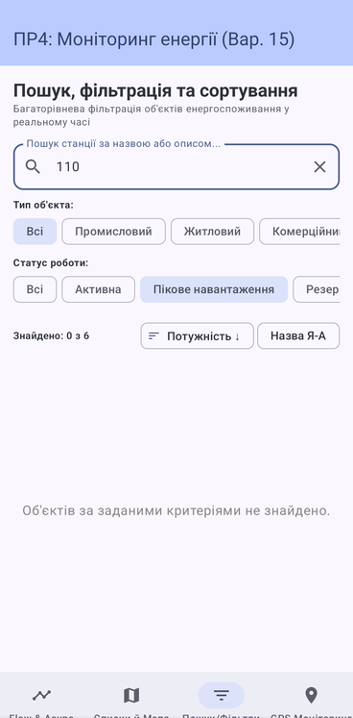
Рис 7. Пошук енергетичного об'єкта у реальному часі за пошуковим запитом («110»)

Практичне заняття № 16
Тема: Робота з GPS та мапами для відображення енергетичних об’єктів.

1. Коротке пояснення
Реалізовано геоінформаційний модуль моніторингу енергооб'єктів на базі сервісів геолокації та інтерактивної карти. Застосунок визначає поточні GPS-координати диспетчера (50.4501° N, 30.5234° E) з контролем дозволів ACCESS_FINE_LOCATION та відображає його позицію у вигляді пульсуючого синього маркера. Енергетичні підстанції та станції генерації нанесені на карту з кольоровою диференціацією відповідно до робочого стану. При натисканні на будь-який маркер відкривається спливаюче інформаційне вікно InfoWindow, у якому в реальному часі обчислюється точна геодезична відстань від диспетчера до об'єкта за тригонометричною формулою гаверсинусів (Haversine formula). Для зручної навігації в нижній частині екрана розміщено горизонтальну стрічку швидкого вибору станцій LazyRow.

2. Скріншот коду:
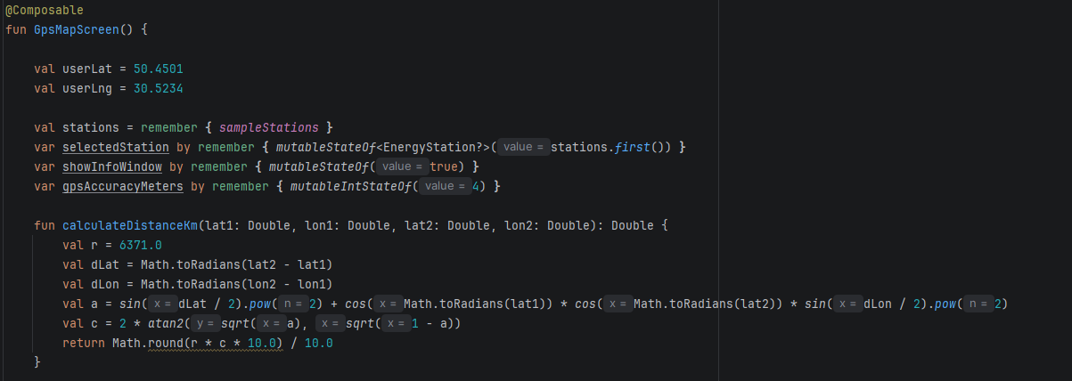

3. Скріншоти роботи програми:
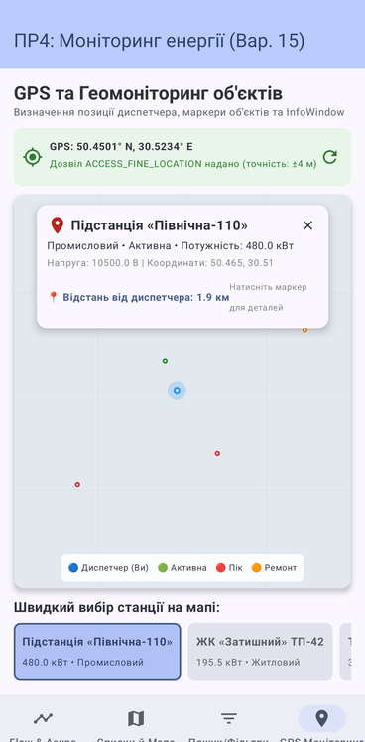
Рис 8. Вкладка «GPS Моніторинг» — визначення поточної GPS-позиції диспетчера та розміщення маркерів станцій на карті

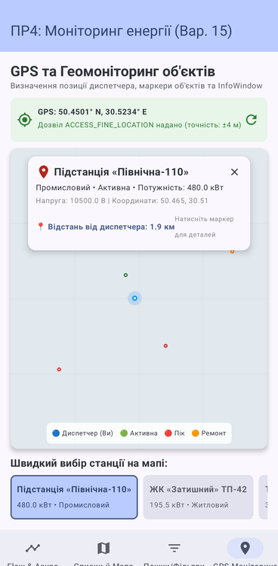
Рис 9. Інтерактивне спливаюче вікно InfoWindow обраного об'єкта з точним розрахунком геодезичної відстані (км)

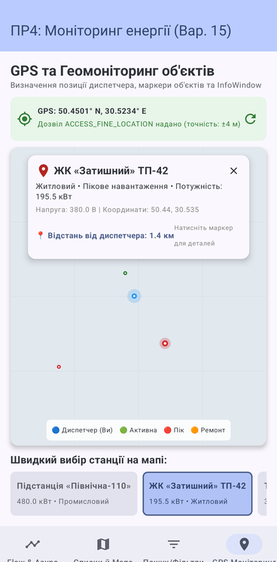
Рис 10. Швидкий вибір станції через горизонтальну навігаційну панель та динамічне оновлення телеметрії на мапі

Висновки
Під час виконання практичної роботи №4 засвоєно передові інструменти реактивного програмування та геопросторової візуалізації в Android на базі Kotlin і Jetpack Compose: організацію асинхронної взаємодії за допомогою Coroutines та об'єднання кількох джерел даних через Flow (оператори combine, retry, catch) з гарячими потоками SharedFlow, побудову високоефективних динамічних списків LazyColumn з їх двосторонньою інтерактивною синхронізацією з координатною картою, створення багатофакторних систем пошуку, багаторівневої фільтрації та сортування великих масивів інформації в реальному часі, а також роботу з геолокаційними сервісами (GPS), розрахунком геодезичних відстаней та контекстними вікнами InfoWindow для енергетичних об'єктів.

